**МИНИСТЕРСТВО ОБРАЗОВАНИЯ И НАУКИ РОССИЙСКОЙ ФЕДЕРАЦИИ**

**ФЕДЕРАЛЬНОЕ ГОСУДАРСТВЕННОЕ АВТОНОМНОЕ ОБРАЗОВАТЕЛЬНОЕ**

**УЧРЕЖДЕНИЕ ВЫСШЕГО ОБРАЗОВАНИЯ**

**«Санкт-Петербургский национальный исследовательский университет**

**информационных технологий механики и оптики»**

**Факультет информационных технологий и программирования**

**Лабораторная работа №2**

**Работу выполнил студенты группы №М3300**

**Савилов Никита**

**Балашов Степан**

**Лабораторная работа №2**

**Функциональное моделирование**

**Цель работы:**

* изучить Р 50.1.028-2001 «Информационные технологии поддержки жизненного цикла продукции. Методология функционального моделирования»

**Выполнение работы:**

**Контекст** моделирования описан с точки зрения директора кофейни.

**Описание**: предприятие представляет из себя кофейню, осуществляет розничную продажу напитков.

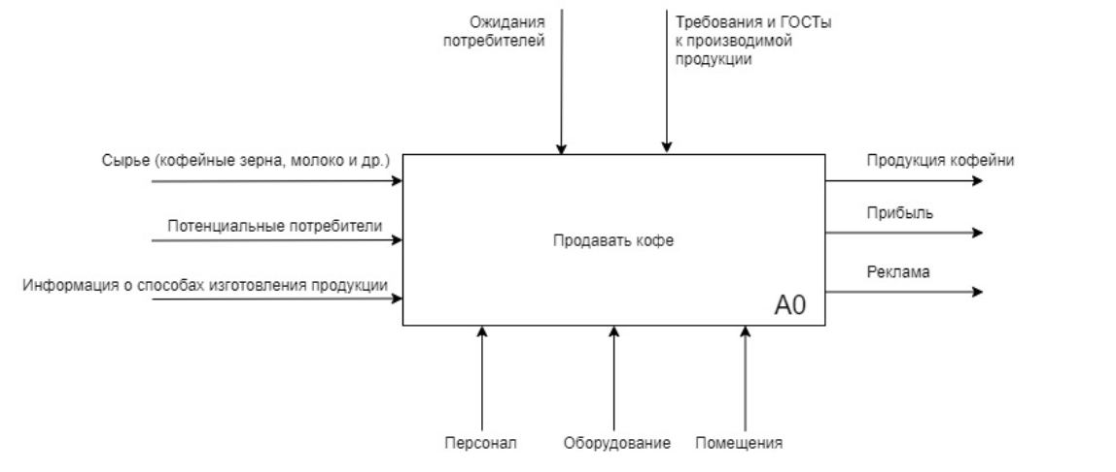

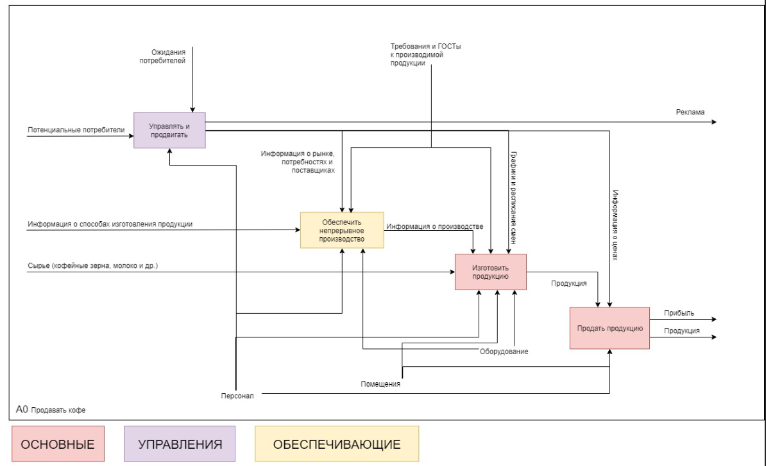

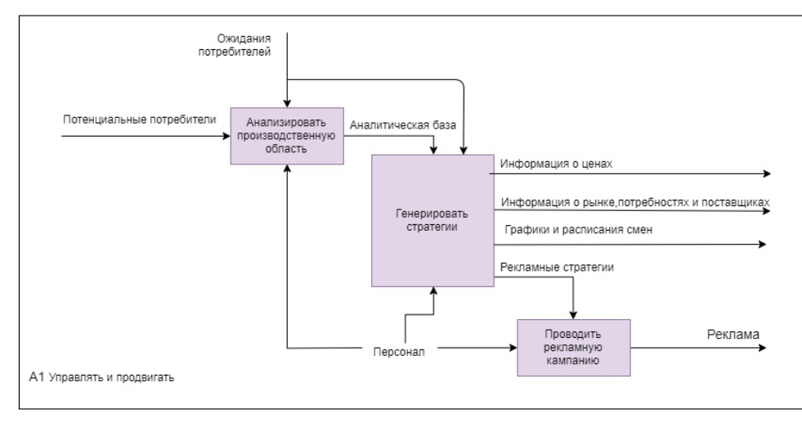

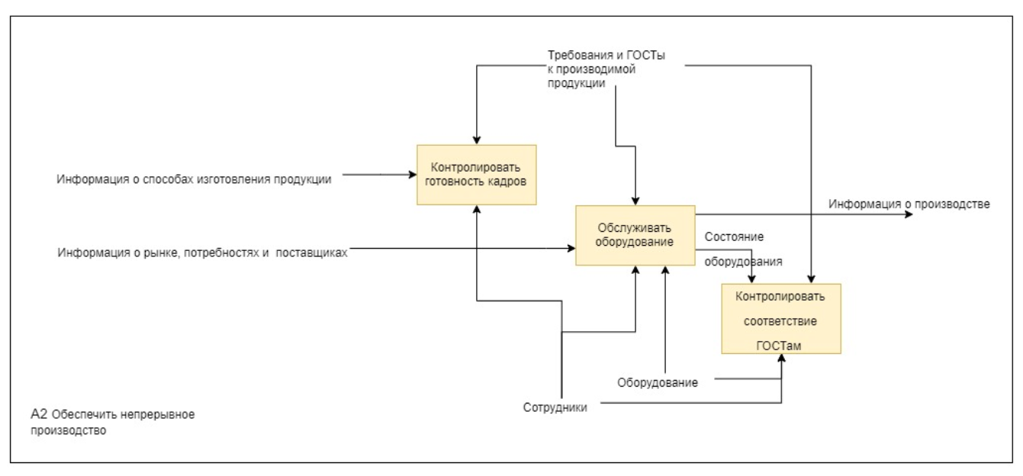

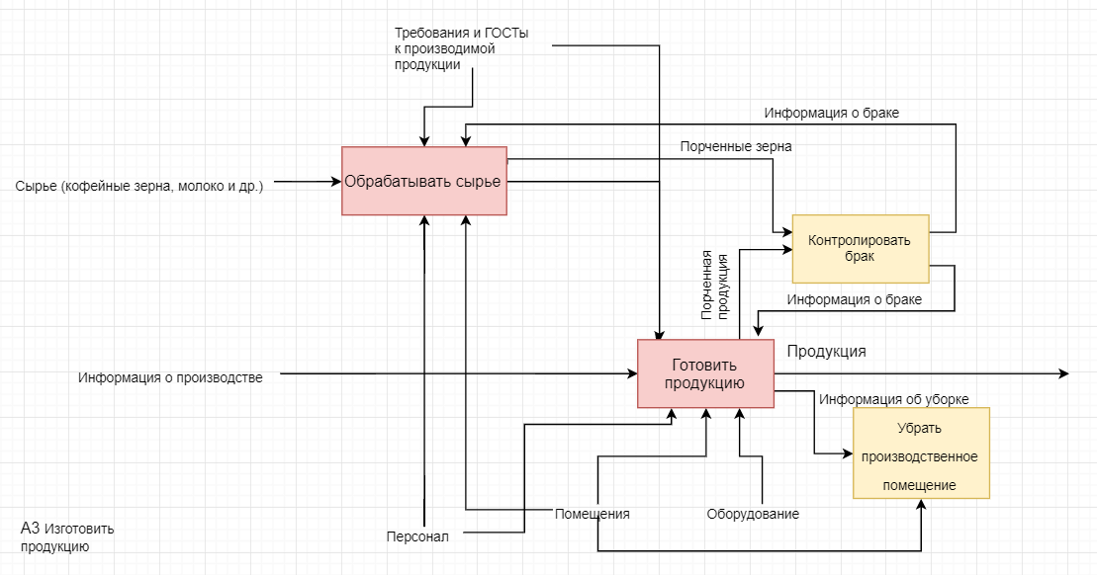

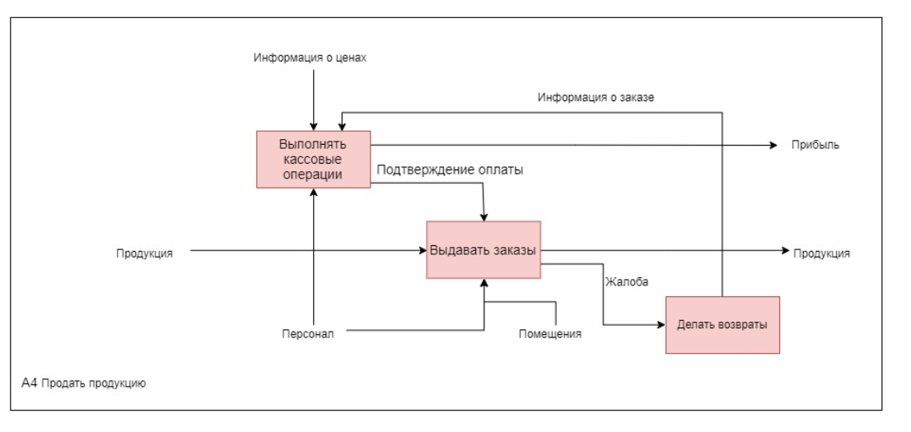

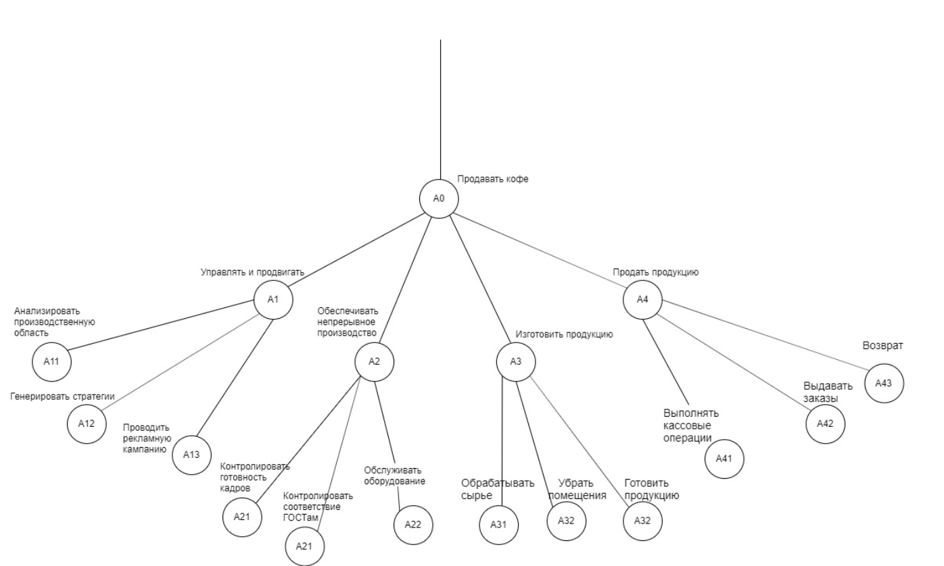

**Список литературы:**

1. “Быстрый бизнес” Лопатов Л.
2. «Информационные технологии поддержки жизненного цикла продукции. Методология функционального моделирования»